Анаграммы или игра «Превращалки».
Прочитай слово. Поменяй буквы местами в соответствие с
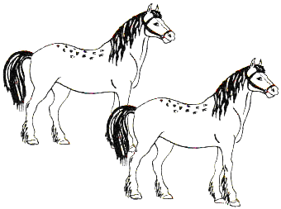
цифрами, объясни новое слово:
1 4 3 2
КИНО КОНИ

1 3 4 2
ПОНИ

1 4 3 2
ВДОХ

3 1 4 2
ЯМКА

4 5 1 2 3
НАВЕС

4 5 2 3 1
ВОЛОС

3 5 1 4 2
ТАНКИ

4 3 5 1 2
ШПАЛА

1 2 3 5 4
ВОЛАН

4 1 2 3 5
УКЛОН

1 4 2 3 5
ХВАЛА

